Создание таблицы «Группы» (groups)
Была спроектирована и создана таблица для хранения информации об учебных группах. Поле group_id настроено как автоматически увеличивающийся первичный ключ.
Код:
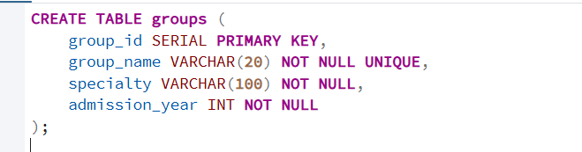
Вывод:
Создание таблицы «Студенты» (students) и организация связей
Была создана таблица students, содержащая персональные данные учащихся. Для реализации связи «один ко многим» (в одной группе может учиться много студентов) было добавлено поле внешнего ключа с каскадным обновлением и удалением записей.
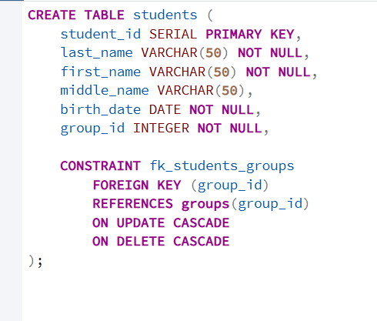
Была создана таблица teachers для хранения информации о профессорско-преподавательском составе. Поле teacher_id настроено как автоматически увеличивающийся первичный ключ.
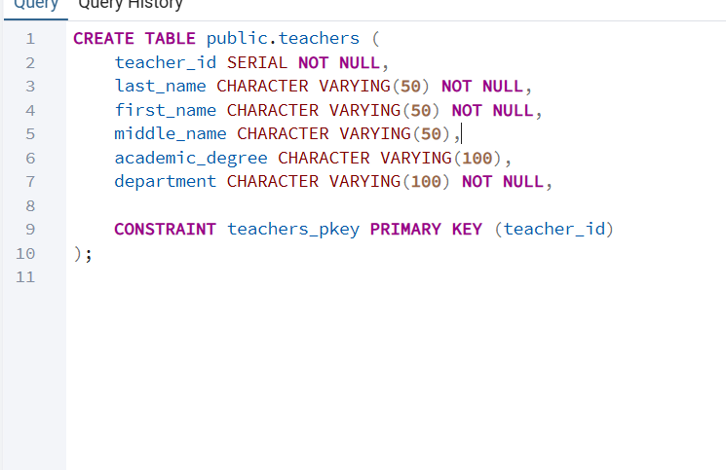
Заключение
В ходе выполнения работы были успешно освоены базовые конструкции языка SQL (DDL) для развертывания реляционной структуры данных в среде PostgreSQL, создания учетных записей пользователей и обеспечения ссылочной целостности на уровне ограничений СУБД.

